Module to be able to create and manage the chatbot flow, where it will be possible to have elements of type:

⁃ Message -> Free quantity to be able to send a message.

⁃ Question (save answer in a variable) -> To be able to generate a question and save the answer with a variable that can be defined by the user.

⁃ List of options: Create an element with a Header (optional, 20 characters), Text (required, 1024 characters), Footer (optional, 60 characters), options can have up to 10 sections with a length of 24 characters, and you can only have 10 items (buttons) in general, i.e. if you have 10 sections each section can only have 1 item or 1 section can have 10 items:

⁃ Quick answers: Create an element with a Header (optional, 20 characters), Text (mandatory, 1024 characters), Footer (optional, 60 characters), you can only have 3 buttons (17 characters).

⁃ Answers with Text: A text with options in text form.

⁃ Media ( document, image, video): To be able to upload an image, document or video.

⁃ Talk to an advisor (human intervention): When selecting this element, it must be assigned to a group of agents (previously created), mandatory that there is at least 1 group of agents, with the purpose of notifying only that group.

⁃ Web Service: This element can be created, in order to consume an endpoint and be able to send parameters with the saved variables, it will have a POST, GET, PUT, etc. method:

-------------------------------------------------------------------------------------------

Módulo para poder crear y gestionar el flujo del chatbot, donde se podrá tener elementos de tipo:

* Mensaje -> Cantidad libre para poder enviar un mensaje
* Pregunta (guardar respuesta en una variable) -> Poder generar una pregunta y guardar la respuesta con una variable que pueda definir el usuario
* Lista de opciones: Crear un elemento con un Header (opcional, 20 caracteres), Text (obligatorio, 1024 caracteres), Footer (opcional, 60 caracteres), las opciones pueden tener hasta 10 secciones con una longitud de 24 caracteres, y solo se pueden tener 10 ítems (botones) en general, es decir, si se tiene 10 secciones cada sección solo puede tener 1 ítem o 1 sección puede tener 10 ítems:  
    
  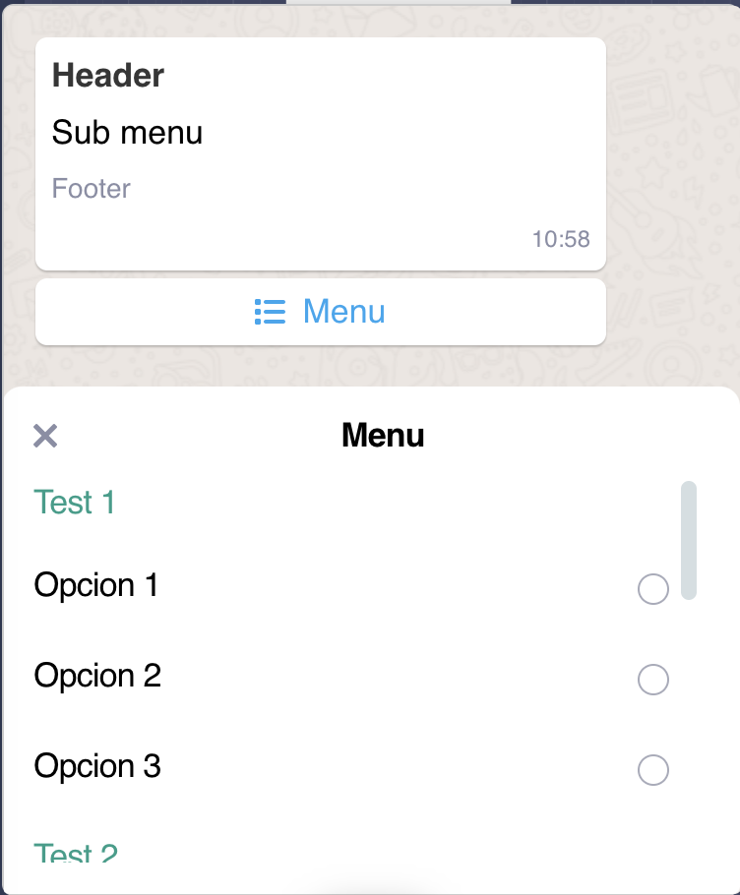

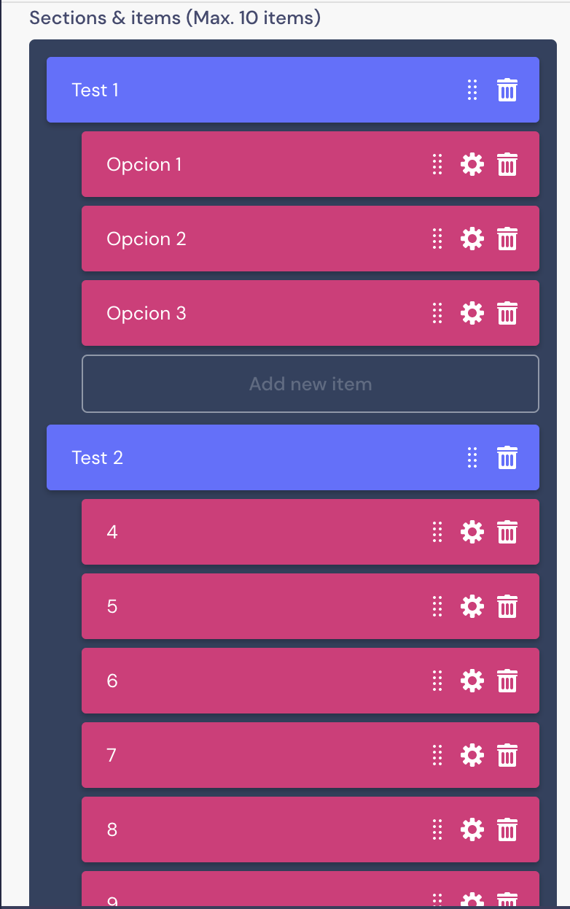

* Respuestas rápidas: Crear un elemento con un Header (opcional, 20 caracteres), Text (obligatorio, 1024 caracteres), Footer (opcional, 60 caracteres), solo se podrá tener 3 botones (17 caracteres)

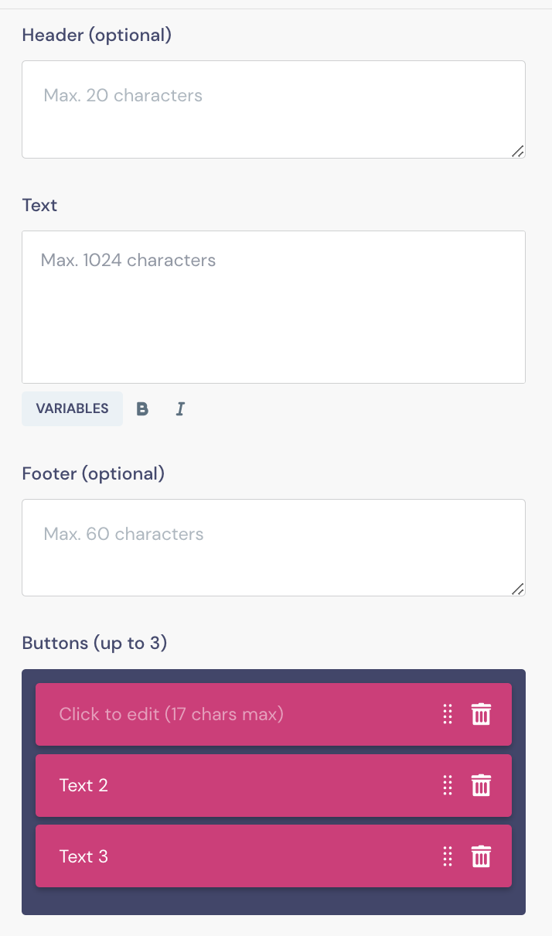

* Respuestas con Texto: Un texto con opciones en forma de texto  
    
  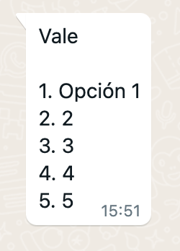

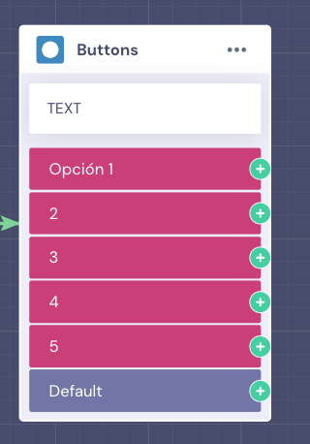

* Media ( document, image, video): Poder subir una image, documento o video.
* Hablar con un asesor ( intervención humana): Al momento de seleccionar este elemento se deberá asignar a un grupo de agentes (previamente creados), obligatorio que exista al menos 1 grupo de agentes, con el propósito de notificar únicamente a ese grupo.
* Web Service: Se podrá crear este elemento, con el fin de consumir un endpoint y poder enviar parámetros con las variables guardadas, tendrá un método POST, GET, PUT, etc:  
  